SQL自动备份功能的设置
在【开始】=>【程序】=>“Microsoft SQL Server”=>“企业管理器”下打开“控制台根目录/ Microsoft SQL Server”的操作界面。
首先，依次打开“Microsoft SQL Server”=>“SQL Server组”,一直打开到你所要备份的数据库名称，如图：
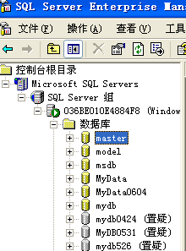
例如,数据库名为,右键=>“所有有任务”=>“维护计划”,会出现一个“数据库维护计划向导”对话框，如图：
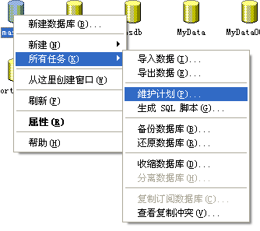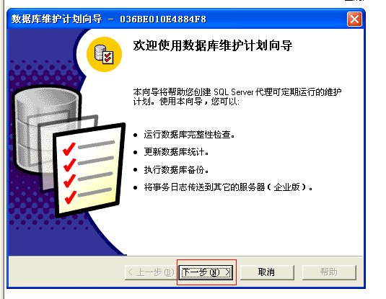
点击下一步，出现“选择数据库”对话框(这个是你之前已经选择好的不用再选择的)如图：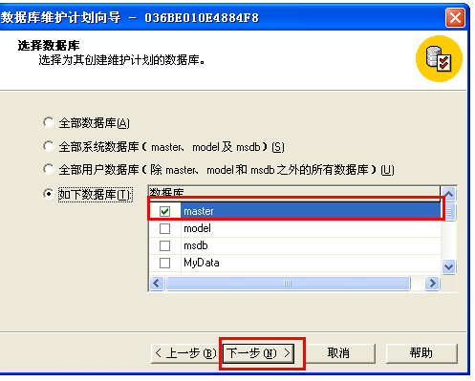
选择好要设置的数据库名称，点击下一步。“更新数据优化信息”这里可以不用选择，点击下一步。“检查数据库完整性”这一步也不用做选择，点下一步。在“指定数据库备份计划”在对话框中（如下图）中点击一下“更改”按钮，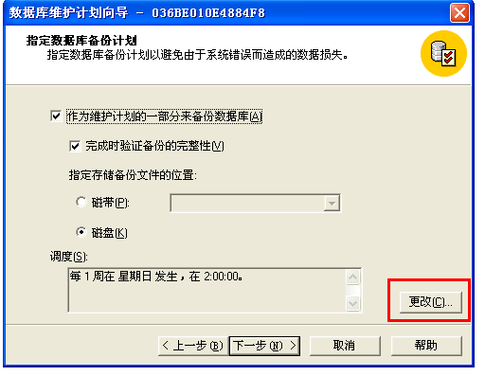
会出现一个设置备份时间的目录。将“每周”备份一次更改成“每天”备份一次；在“每天发生频率”中改成你所想的备份时间；在“持续时间”中“开始日期”是默认的今天的系统日期，不用更改；“结束日期”选择“无结束日期”。这些设置好以后点击“确定”，如图：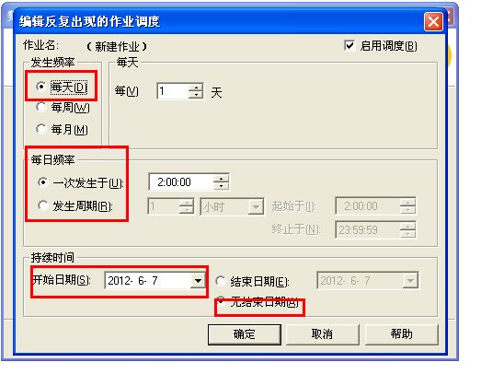
点击下一步。在“指定备份磁盘目录”中选择你要备份的位置，然后点击“使用此目录”（可以自己在D盘中新建一个目录）。如果你的数据库比较多的话，可以将“为每个数据库创建子目录”勾选，然后选择“删除早于此时间的文件”，这个根据自己的需要来做选择。“备份文件扩展名”中一般就用默认的BAK，如图：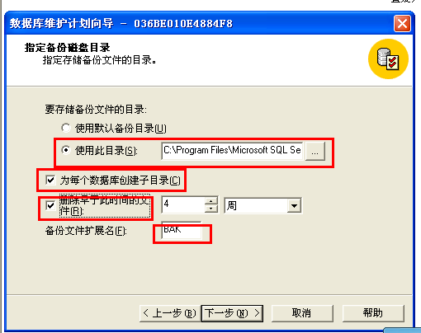
修改完成后，点击下一步。在“指定事务日志备份计划”中，需要根据你自己的需要来做选择，点击下一步。在“要生成的报表”这一步不用选择，点击下一步。“维护计划历史记录”这一步最好使用默认的，点击下一步“完成”。 完成后系统很可能会提示“Sql Server Agent”服务未启动，先点确定完成计划设定，然后找到桌面最右边状态栏中的SQL绿色图标，双击点开，在服务中选择“Sql Server Agent”，然后点击运行箭头，选上下方的“当启动OS时自动启动服务”，如图：
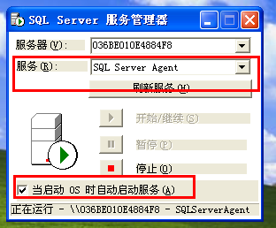
这个时候数据库计划已经成功的运行了，他将按照您上面的设置进行自动备份

